XB平台子系统
需求规格说明书

文档密级：内部使用

文档状态 | [ √ ] 初稿  [ ] 审核通过  [ ] 发布  [ ] 修改  [ ] 作废 | 文档标识 | XB平台子系统需求分析_20130902_v1.0
文档状态 | [ √ ] 初稿  [ ] 审核通过  [ ] 发布  [ ] 修改  [ ] 作废 | 当前版本 | V1.0
文档状态 | [ √ ] 初稿  [ ] 审核通过  [ ] 发布  [ ] 修改  [ ] 作废 | 正文/总页数
文档状态 | [ √ ] 初稿  [ ] 审核通过  [ ] 发布  [ ] 修改  [ ] 作废 | 编制人/部门/日期 | 张炜/ 2013-09-02
文档状态 | [ √ ] 初稿  [ ] 审核通过  [ ] 发布  [ ] 修改  [ ] 作废 | 审核人/部门/日期
文档状态 | [ √ ] 初稿  [ ] 审核通过  [ ] 发布  [ ] 修改  [ ] 作废 | 批准人/部门/日期
文档状态 | [ √ ] 初稿  [ ] 审核通过  [ ] 发布  [ ] 修改  [ ] 作废 | 发布日期

文档控制信息

文档修订信息
版本号 | 作者 | 操作 | 日期 | 说明
V1.0 | 张炜 | 需求内容 | 2013-09-02 | XB平台子系统需求分析初稿

文档审核信息
版本号 | 审核人 | 审核人签字 | 审核日期 | 说明

目录
1 目录 3
2 发件人寄件 5
2.1 概述 5
2.2 业务流程 5
2.3 业务需求说明 6
3 快递员取件 8
3.1 概述 8
3.2 业务流程 8
3.3 业务需求说明 8
4 快递员投件 9
4.1 概述 9
4.2 业务流程 10
4.3 业务需求说明 10
5 收件人收件 11
5.1 概述 11
5.2 业务流程 12
5.3 业务需求说明 12
6 寄存 13
6.1 概述 13
6.2 业务流程 14
6.3 业务需求说明 15
7 物箱注册流程 16
7.1 概述 16
7.2 业务流程 16
7.3 业务需求说明 16
8 物箱同步流程 17
8.1 概述 17
8.2 业务流程 18
8.3 业务需求说明 19
9 物箱配置流程 20
9.1 概述 20
9.2 业务流程 21
9.3 业务需求说明 21
10 物箱操作流程 22
10.1 概述 22
10.2 业务流程 23
10.3 业务需求说明 23
11 物箱查询流程 24
11.1 概述 24
11.2 业务流程 25
11.3 业务需求说明 25
12 操作日志查询 26
12.1 概述 26
12.2 业务流程 27
12.3 业务需求说明 27
13 远程开箱 28
13.1 概述 28
13.2 业务流程 28
13.3 业务需求说明 28
14 快递员分配 29
14.1 概述 29
14.2 业务流程 29
14.3 业务需求说明 29
15 快递员管理 30
15.1 概述 30
15.2 业务流程 30
15.3 业务需求说明 30
16 用户组管理 33
16.1 概述 33
16.2 业务流程 33
16.3 业务需求说明 33
17 用户管理 34
17.1 概述 34
17.2 业务流程 35
17.3 业务需求说明 35
18 物箱管理 36
18.1 概述 36
18.2 业务流程 36
18.3 业务需求说明 37

发件人寄件

概述
无

业务流程

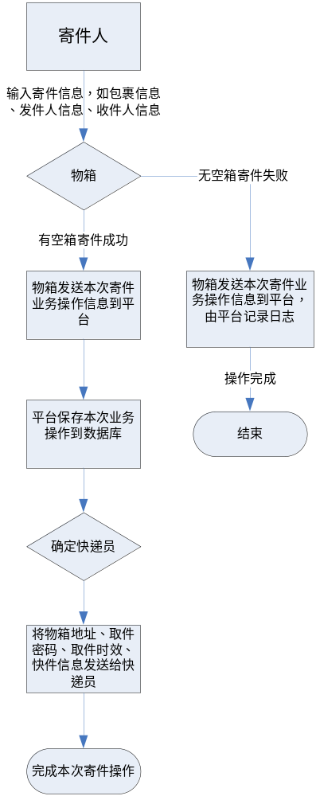

业务需求说明

参与者

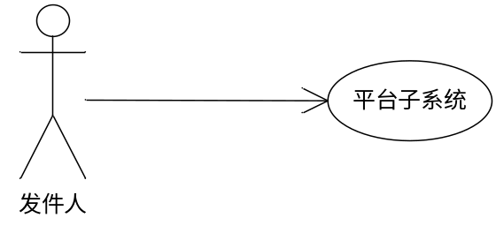

输入与输出
输入：无
输出：无

前后置条件
无

业务规则
无

页面原型及页面规则
- 寄件人在物箱上进行操作，输入寄件信息，如包裹信息、发件人信息、收件人信息，并完成寄件操作。
- 物箱发送StorageStation Transaction Notification消息，携带本次业务操作信息。如果没有空箱，即用户寄件失败，也携带业务操作信息以便统计；如果TCP链路断，需要缓存，待链路恢复后发送。
- 平台子系统在数据库中记录本次业务操作。
- （异步）如果是成功的寄件操作，当确定快递员后，平台子系统生成快递员信息及取件密码。物箱子系统需要存储该取件密码，和物箱内部的业务操作编号进行关联，用于核对。该物箱内部的业务操作编号，在寄件到快递取件生命周期内，唯一确定一个业务流程。
- （异步）如果是成功的寄件操作，当确定快递员后，平台子系统将物箱地址、取件密码、取件时效、快件信息发送给快递员。在取件时效前，需要多次重发提醒。
- 短信发送模板：您的物件已投入上海市xx大厦物箱xx号箱子（地址：上海市浦东新区xx路xx号xx大厦xx层），请在2013年8月28日16：00前取走。逾期收费。取件密码：12345678。
- 取件密码和（StorageStation ID、Cabinet Index、Box Index、Transaction ID）关联，一个密码只能开启一个箱子。取件密码保存在数据库中，可用于应急开箱。

快递员取件

概述
无

业务流程
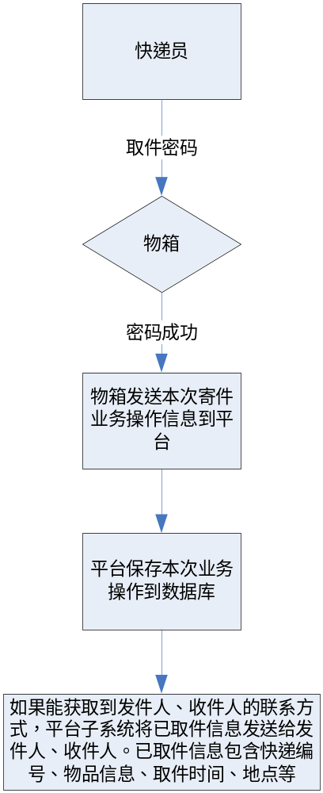

业务需求说明

参与者

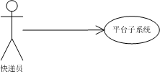

输入与输出
输入：无
输出：无

前后置条件
无

业务规则
无

页面原型及页面规则
- 快递员在物箱上进行操作，输入取件密码，完成取件操作（取件密码和（StorageStation ID、Cabinet Index、Box Index、Transaction ID）关联，一个密码只能开启一个箱子）。
- 物箱发送StorageStation Transaction Notification消息，携带本次业务操作信息。如果TCP链路断，需要缓存，待链路恢复后发送。
- 平台子系统在数据库中记录本次业务操作。
- 平台子系统记录数据库时需要将当前密码状态设置为已用。
- 使用物箱内部的业务操作编号，如果能获取到发件人、收件人的联系方式，平台子系统将已取件信息发送给发件人、收件人。已取件信息包含快递编号、物品信息、取件时间、地点等。
- 发送给发件人短信格式模板：您当前投入上海市xx大厦物箱xx号箱子（地址：上海市浦东新区xx路xx号xx大厦xx层）的物件，已于2013-09-03 16:30:00 被取走，快递编号7800210。
- 发送给收件人的短信格式模板：您当前投入上海市xx大厦物箱xx号箱子（地址：上海市浦东新区xx路xx号xx大厦xx层）的物件，已于2013-09-03 16:30:00，由快递员取件成功，快递编号7800210。

快递员投件

概述
无

业务流程
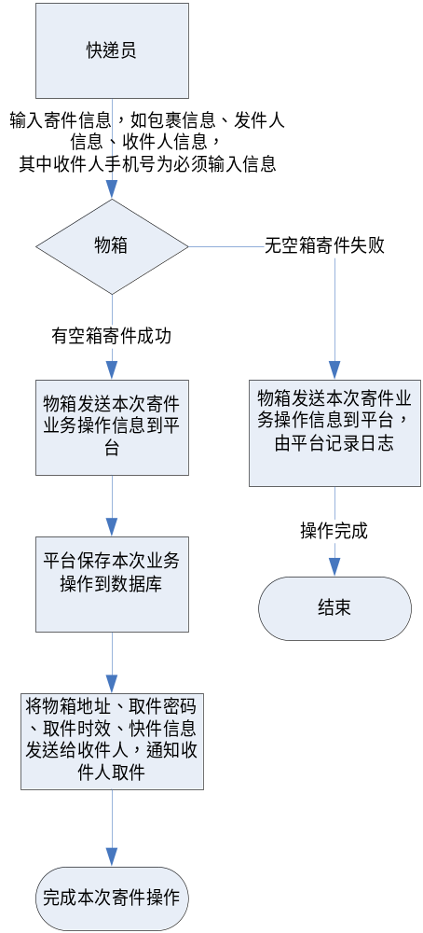

业务需求说明

参与者

输入与输出
输入：无
输出：无

前后置条件
无

业务规则
无

页面原型及页面规则
- 寄件人在物箱上进行操作，输入寄件信息，如包裹信息、发件人信息、收件人信息，并完成寄件操作。其中收件人手机号为必须输入信息。
- 物箱发送StorageStation Transaction Notification消息，携带本次业务操作信息。如果没有空箱，即用户寄件失败，也携带业务操作信息以便统计；如果TCP链路断，需要缓存，待链路恢复后发送。
- 平台子系统在数据库中记录本次业务操作。
- 平台子系统生成快递员信息及取件密码。物箱子系统需要存储该取件密码，和物箱内部的业务操作编号进行关联，用于核对。该物箱内部的业务操作编号，在快递投件到收件人收件生命周期内，唯一确定一个业务流程。
- 平台子系统将物箱地址、取件密码、快件信息、取件时效等信息发送给收件人，通知收件人收件。在取件时效前，需要多次重发提醒。
- 短信通知模板：您的物件已投入上海市xx大厦物箱xx号箱子（地址：上海市浦东新区xx路xx号xx大厦xx层），请在2013年8月28日16：00前取走。逾期收费。取件密码：12345678。
- 取件密码和（StorageStation ID、Cabinet Index、Box Index、Transaction ID）关联，一个密码只能开启一个箱子。取件密码保存在数据库中，可用于应急开箱。

收件人收件

概述
无

业务流程
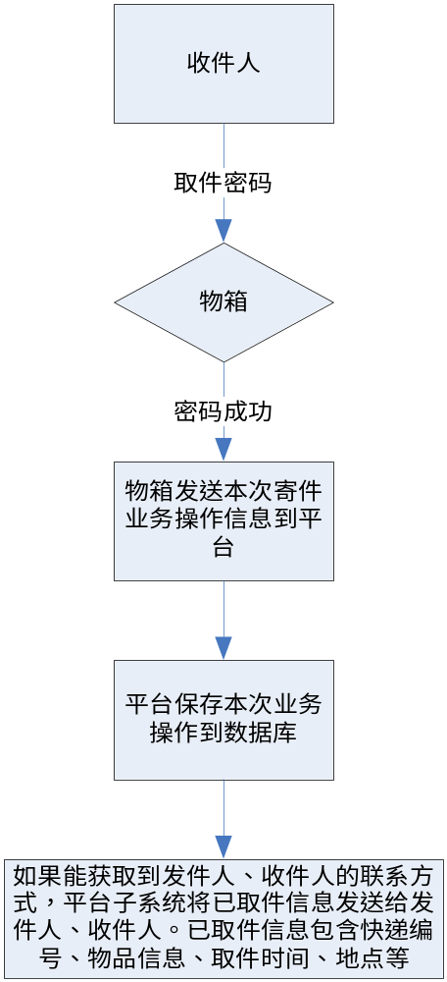

业务需求说明

参与者

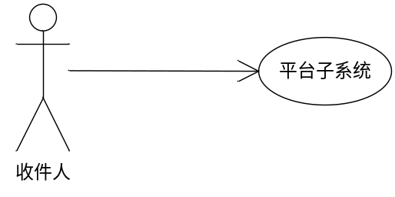

输入与输出
输入：无
输出：无

前后置条件
无

业务规则
无

页面原型及页面规则
- 收件人在物箱上进行操作，输入取件密码，完成取件操作（取件密码和（StorageStation ID、Cabinet Index、Box Index、Transaction ID）关联，一个密码只能开启一个箱子）。
- 物箱发送StorageStation Transaction Notification消息，携带本次业务操作信息。如果TCP链路断，需要缓存，待链路恢复后发送。
- 平台子系统在数据库中记录本次业务操作。
- 使用物箱内部的业务操作编号，如果能获取到发件人的联系方式，平台子系统将已取件信息发送给发件人。已取件信息包含快递编号、物品信息、取件时间、地点等。
- 短信模板：您当前投入上海市xx大厦物箱xx号箱子的物件（地址：上海市浦东新区xx路xx号xx大厦xx层），已于2013年8月28日16：00取走。

寄存

概述
无

业务流程
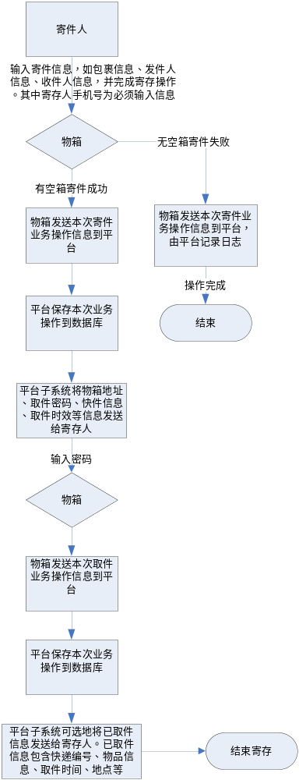

业务需求说明

参与者

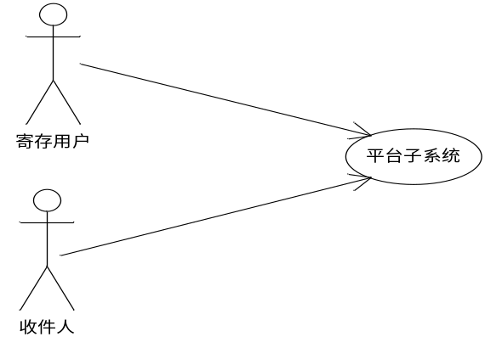

输入与输出
输入：无
输出：无

前后置条件
无

业务规则
无

页面原型及页面规则
- 寄存用户在物箱上进行操作，输入寄件信息，如包裹信息、发件人信息、收件人信息，并完成寄存操作。其中寄存人手机号为必须输入信息。
- 物箱发送StorageStation Transaction Notification消息，携带本次业务操作信息。如果没有空箱，即用户寄存失败，也携带业务操作信息以便统计；如果TCP链路断，需要缓存，待链路恢复后发送。
- 平台子系统在数据库中记录本次业务操作。
- 平台子系统生成取件密码。物箱子系统需要存储该取件密码，和物箱内部的业务操作编号进行关联，用于核对。该物箱内部的业务操作编号，在生命周期内，唯一确定一个业务流程。
- 平台子系统将物箱地址、取件密码、快件信息、取件时效等信息发送给寄存人。
- 短信发送模板：您的物件已投入上海市xx大厦物箱xx号箱子（地址：上海市浦东新区xx路xx号xx大厦xx层），请在2013年8月28日16：00前取走。逾期收费。取件密码：12345678。
- 寄存人在物箱上进行操作，输入取件密码，完成取件操作。
- 物箱发送StorageStation Transaction Notification消息，携带本次业务操作信息。如果TCP链路断，需要缓存，待链路恢复后发送。
- 平台子系统在数据库中记录本次业务操作。
- 平台子系统可选地将已取件信息发送给寄存人。已取件信息包含快递编号、物品信息、取件时间、地点等。
- 短信发送模板：您当前投入上海市xx大厦物箱xx号箱子的物件（地址：上海市浦东新区xx路xx号xx大厦xx层），已于2013年8月28日16：00取走。

物箱注册流程

概述
将所有储物柜控制器连接到XB平台系统，储物柜控制器定时同步所有储物柜的状态给平台子系统。平台子系统将状态发生变化的储物柜信息写入数据库。

业务流程
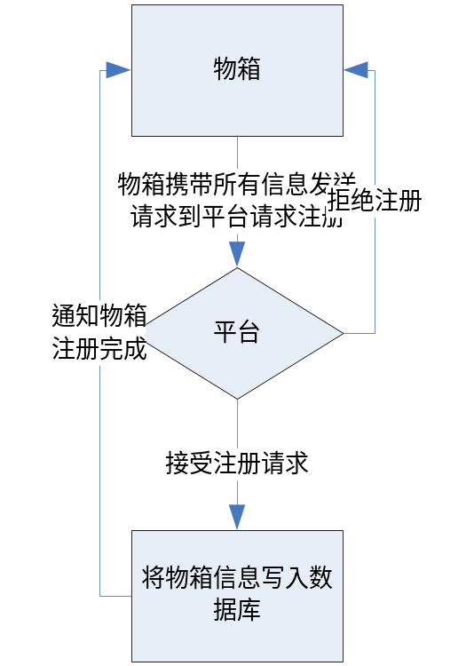

业务需求说明

参与者
无

输入与输出
输入：无
输出：无

前后置条件
无

业务规则
无

页面原型及页面规则
- 物箱配置唯一的标识码、IP地址和端口号，以及平台子系统的IP地址和端口号。当物箱启动或复位时，发起建立和平台子系统的TCP链接，执行物箱注册流程。物箱发送StorageStation Register Request消息，携带物箱信息（StorageStation Info），在系统进行注册。
- 物箱注册时，Sequence Number重置，从0开始计数，后续每发一条消息给平台，Sequence Number加1。平台给物箱的消息中也携带Sequence Number。单独计数。Sequence Number按物箱ID，在两个方向上各自维护。
- 系如果系统接受注册，设备管理器将物箱信息写入数据库。
- 系统完成注册后，发送StorageStation Register Request Ack消息，通知物箱注册完成。如果不接受注册，发送StorageStation Register Request NAck消息，拒绝注册。物箱收到消息后，执行TCP拆链。

物箱同步流程

概述
当同步定时器超时、故障等事件发生，或者，平台子系统发送StorageStation Synch Invoke消息，触发同步，发起建立和平台子系统的TCP链接，执行物箱同步流程。

业务流程
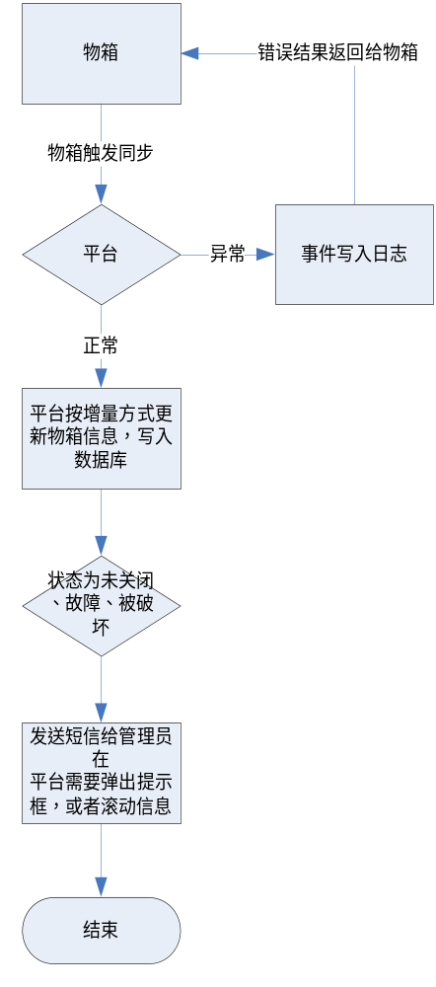
图8.2-1物箱发送同步请求到平台时的业务流程图
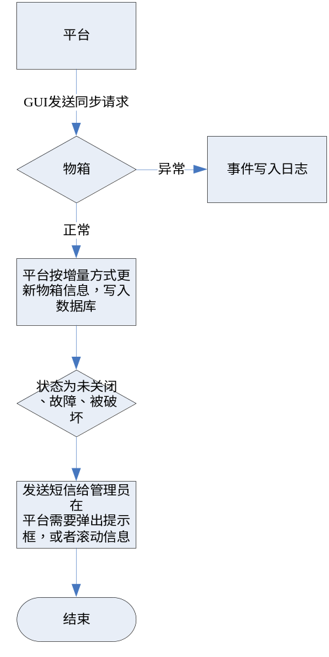
图8.2-2平台发送同步请求到物箱时的业务流程图

业务需求说明

参与者
无

输入与输出
输入：无
输出：无

前后置条件
无

业务规则
无

页面原型及页面规则
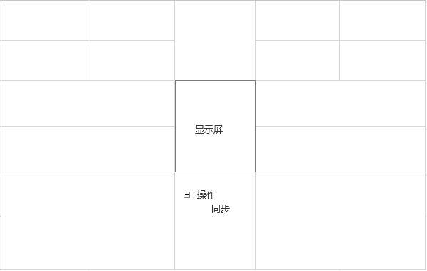
图8.5.1.5-1GUI触发同步
- 当同步定时器超时、故障等事件发生时，物箱会触发同步，执行物箱同步流程。取件、派件等业务操作会同步重置定时器。
- 收到同步信息后，平台按增量方式更新物箱信息，写入数据库。如有异常，需要在物箱界面上显示异常信息并点灯，将事件写入日志。当异常恢复时，刷新物箱界面状态并记录事件（物箱重发同步请求）。
- 可在物箱GUI界面上触发物箱同步流程。
- 当在物箱GUI界面出发同步请求时，同步操作应该是对整个柜子的同步。
- 告警提示：当有重要事件发生时，如状态为未关闭、故障、被破坏等，需要告警提示。在物箱GUI上显示，并发送短信给管理员，且在平台弹出提示信息或者滚动条。
- 发送短信模板：位于上海市xx大厦物箱xx号箱子（地址：上海市浦东新区xx路xx号xx大厦xx层）出现故障 or未关闭or被破坏。
- 平台滚动条模板：于上海市xx大厦物箱xx号箱子（地址：上海市浦东新区xx路xx号xx大厦xx层）出现故障 or未关闭 or被破坏。

物箱配置流程

概述
无

业务流程
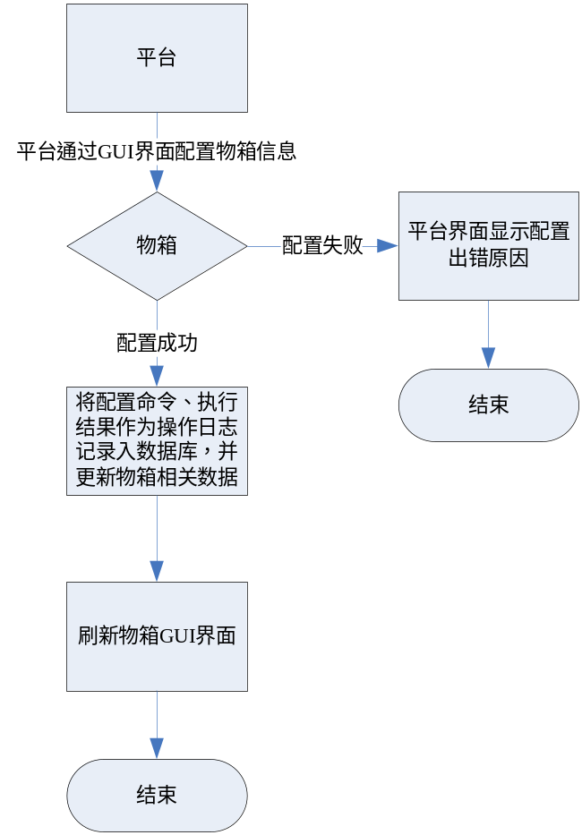

业务需求说明

参与者
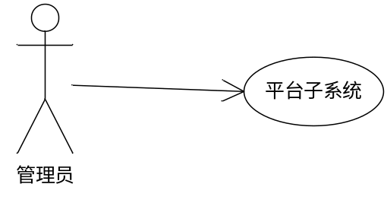

输入与输出
输入：无
输出：无

前后置条件
无

业务规则
无

页面原型及页面规则
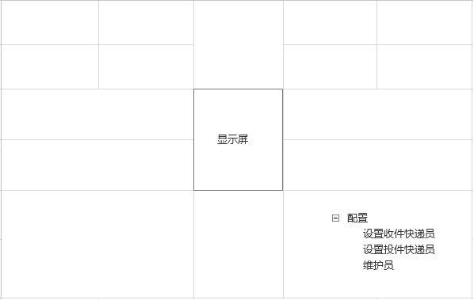
图9.3.1.5-1 物箱配置图
- 在操作维护台上，使用GUI进行配置，如设置收件快递员、设置投件快递员、维护员信息等。操作完成后，生成配置命令；
- 所有的配置信息，对整个的柜子生效。
- 设置维护员，需要弹出列表，勾选维护员，然后再下发。
- 设置投件快递员与收件快递员一期直接初始化数据库，收件快递员当前只支持一家合作的快递公司。
- 提交配置生效，平台子系统发送配置命令给物箱子系统；
- 平台等待物箱的执行结果，并在操作维护台上显示执行结果，刷新物箱GUI界面。平台子系统将配置命令、执行结果作为操作日志记录入数据库，并更新物箱相关数据。
- 如果链路异常，则不执行配置流程，界面显示原因。

物箱操作流程

概述
无

业务流程
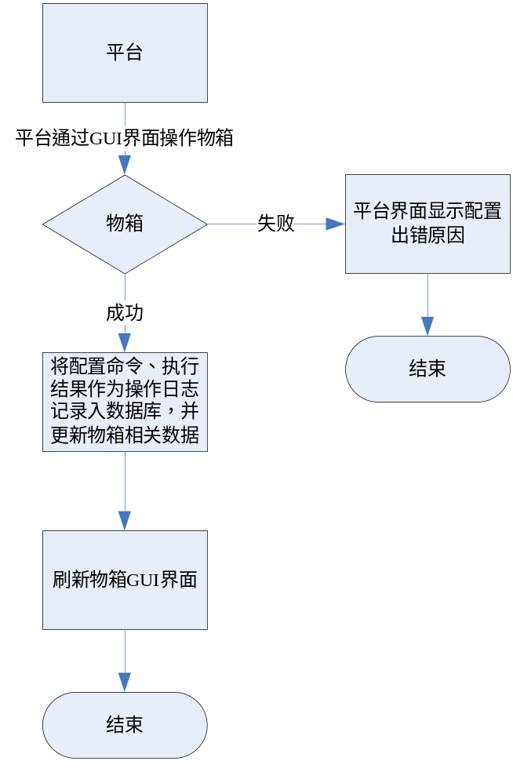

业务需求说明

参与者

输入与输出
输入：无
输出：无

前后置条件
无

业务规则
无

页面原型及页面规则
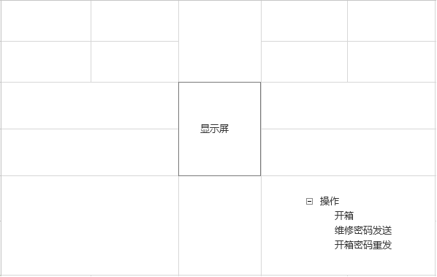
图10.3.1.5-1 物箱操作图
- 在操作维护台上，使用GUI进行操作，如应急开箱、维修密码发送、开箱密码重发等操作，操作完成后，生成操作命令。
- 所有的操作都应该是对单个箱子的操作，下发的内容通过后台查询数据库获取，前台无需弹出单独的配置界面。
- 提交操作生效，平台子系统发送StorageStation Operation Command消息给物箱子系统，携带操作类型、操作命令容器。操作命令携带在操作命令容器中。
- 物箱子系统执行配置命令，在StorageStation Operation Confirm中携带执行结果，包括成功或失败的结果。
- 平台子系统将操作命令、执行结果作为操作日志记录入数据库，并更新物箱相关数据。

物箱查询流程

概述
无

业务流程
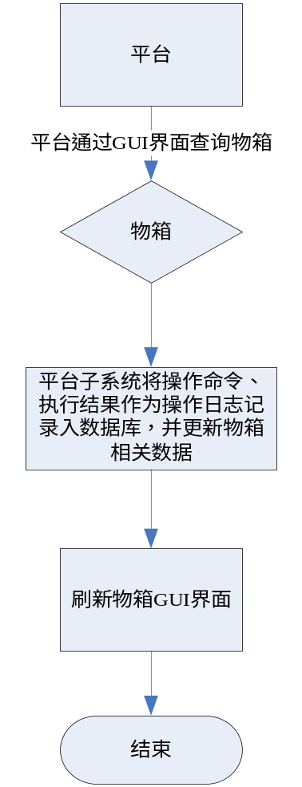

业务需求说明

参与者

输入与输出
输入：无
输出：无

前后置条件
无

业务规则
无

页面原型及页面规则
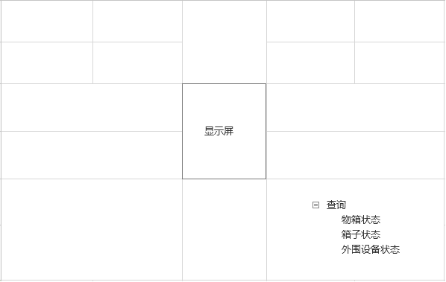
图11.3.1.5-1 物箱查询图
- 在操作维护台上，使用GUI进行操作，如查询物箱状态、箱子状态、外围设备状态等。操作完成后，生成查询命令。
- 物箱的查询的结果通过弹出的界面显示。
- 所有的查询操作应该是对单个箱子的查询操作。
- 能否对整个柜子做查询操作?如果可以该如何显示？
- 提交操作生效，平台子系统发送StorageStation Operation Command消息给物箱子系统，携带操作类型、操作命令容器。操作命令携带在操作命令容器中。
- 物箱子系统执行配置命令，在StorageStation Operation Confirm中携带执行结果，包括成功或失败的结果。
- 平台子系统将操作命令、执行结果作为操作日志记录入数据库，并更新物箱相关数据。
- 按物箱ID管理TCP/IP HTTPS长链接，支持无线和有线方式。在物箱GUI界面上显示链路类型、状态。

操作日志查询

概述
无

业务流程
无

业务需求说明

参与者

输入与输出
输入：无
输出：无

前后置条件
无

业务规则
无

页面原型及页面规则

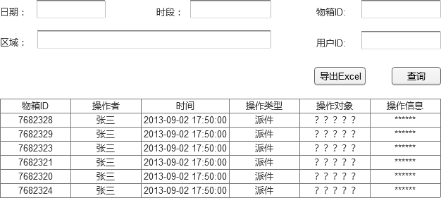
图12.3.1.5-1 操作日志查询
- 可按日期、时段、区域、物箱ID、用户ID等查询物箱的配置、查询、操作的情况，查询结果包括：物箱ID、操作者、时间、操作类型、操作对象、操作信息。
- 以上查询结果可以导出，生成Excel。
- 操作对象是什么，从什么地方取？

远程开箱

概述
无

业务流程
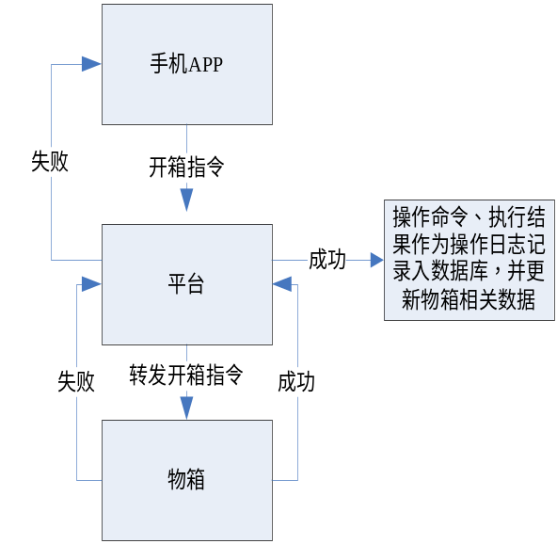

业务需求说明

参与者
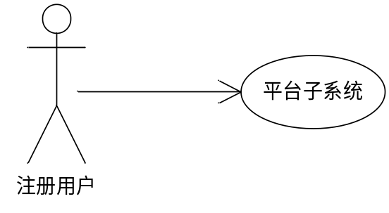

输入与输出
输入：无
输出：无

前后置条件
无

业务规则
无

页面原型及页面规则
- 手机APP连接到平台上，发送操作命令；
- 平台子系统根据物箱ID进行转发操作命令给物箱子系统；
- 平台等待物箱的执行结果并转发给手机APP，并在操作维护台上显示执行结果，刷新物箱GUI界面。平台子系统将操作命令、执行结果作为操作日志记录入数据库，并更新物箱相关数据。
- 如果链路异常，则不执行远程开箱流程，返回操作失败给手机APP。

快递员分配

概述
无

业务流程
无

业务需求说明

参与者
无

输入与输出
输入：无
输出：无

前后置条件
无

业务规则
无

页面原型及页面规则
- 如果有新件，发送短息给能取件的快递员。
- 如果有多个快递员能取件，如果处理？该发给谁？
- 如果超过十件未取，需要通知后台管理员。
- 短信通知模板：位于上海市xx大厦物箱xx号箱子（地址：上海市浦东新区xx路xx号xx大厦xx层）有11件未取，请尽快通知快递员取件。
- 平台滚动条显示：位于上海市xx大厦物箱xx号箱子（地址：上海市浦东新区xx路xx号xx大厦xx层）有11件未取，请尽快通知快递员取件。

快递员管理

概述
无

业务流程
无

业务需求说明

参与者

输入与输出
输入：无
输出：无

前后置条件
无

业务规则
无

页面原型及页面规则

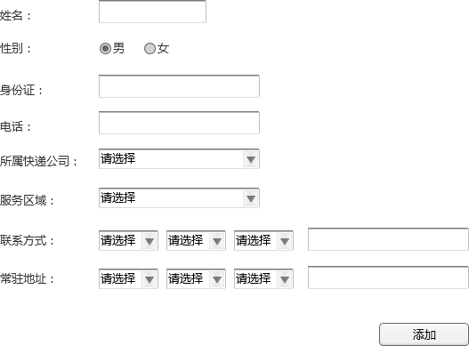
图15.3.1.5-1添加快递员

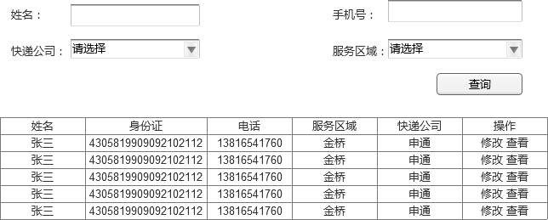
图15.3.1.5-2快递员列表查看

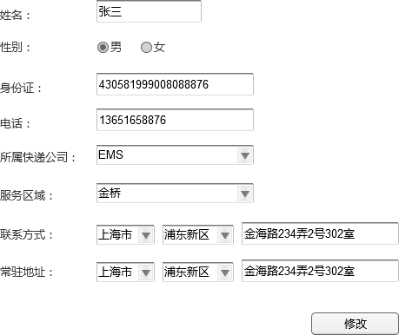
图15.3.1.5-3快递员信息修改

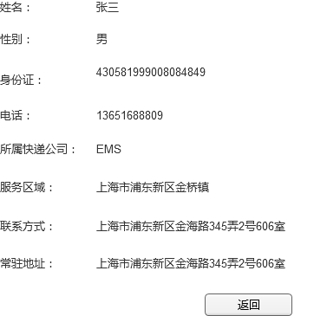
图15.3.1.5-3快递员信息查看

- 快递员使用身份证方式进行认证，登记身份信息、服务区域、联系方式、常驻地址等。
- 所属快递公司与服务区域，一期在平台可能不会提供操作界面，直接初始化数据库。
- 关于快递员上传证件照的功能当前功能是由管理员录入的，所以可能拿不到快递员证件快照，所以该功能需要延后开发。

用户组管理

概述
当前系统支持的用户组为，注册用户组、维护员组、匿名用户组、公司员工组和系统管理员组，根据各组的级别分配不同的权限。

业务流程
无

业务需求说明

参与者

输入与输出
输入：无
输出：无

前后置条件
无

业务规则
无

页面原型及页面规则
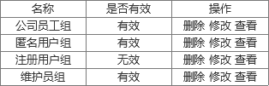
图16.3.1.5-1组列表

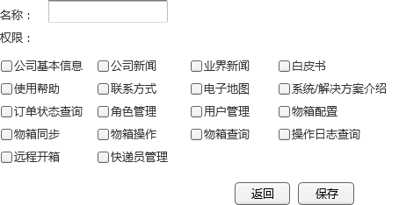
图16.3.1.5-2新建组给组分配相应的权限

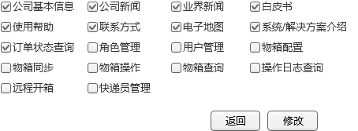
图16.3.1.5-3修改组权限

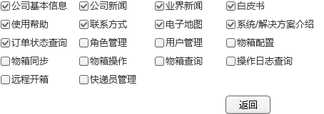
图16.3.1.5-4查看组权限

- 系统管理员才与该功能模块的操作权限。

用户管理

概述
按注册用户、公司管理员、匿名等用户类别进行管理，提供不同的权限（浏览、查询、编辑、管理）。

业务流程
无

业务需求说明

参与者

输入与输出
输入：无
输出：无

前后置条件
无

业务规则
无

页面原型及页面规则
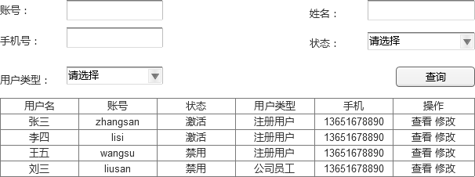
图17.3.1.5-1 用户信息列表

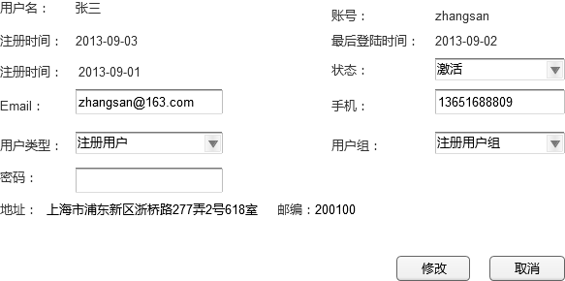

图17.3.1.5-2 用户信息修改

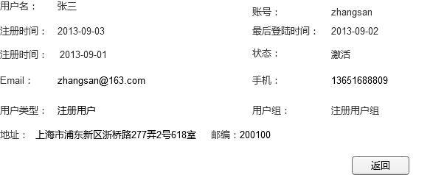
图17.3.1.5-3 用户信息查看

物箱管理

概述
配置物箱的管理权限。

业务流程
无

业务需求说明

参与者

输入与输出
输入：无
输出：无

前后置条件
无

业务规则
无

页面原型及页面规则
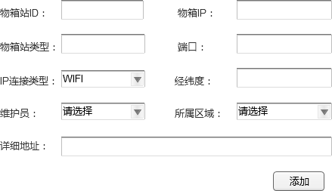
图18.3.1.5-1添加物箱

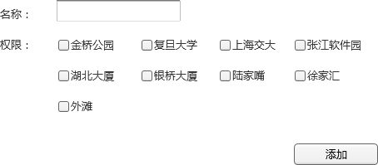
图18.3.1.5-2物箱添加组

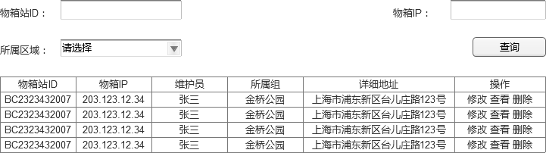
图18.3.1.5-2物箱列表查询界面

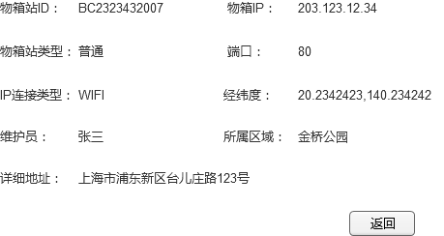
图18.3.1.5-2物箱详细信息查看

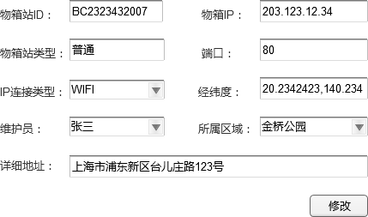
图18.3.1.5-2修改物箱信息
- 物箱的类型应该怎么分？分别有哪几种类型？
- 物箱站ID是由数据库自动生成还是手工录入？
- 添加与修改物箱时，物箱的IP、端口号、经纬度为可选录入项目？
- 有序每个物箱需要与维护员，那么系统目前应该支持的是四种用户，注册用户、匿名用户、公司员工、系统管理员与维护员，以前确认的没有维护员。
- 物箱的查询列表该显示物箱的哪些信息？

